目录
G01 1
G03 3
D02 4
D04 7
D03 8
D02 9
D01 12

G01
下午刚做完了G01，感觉好像还可以
下面给还没做光学的同学们说说这个实验的具体情况
话说监考的老师应该是很重要的...今天给我监考的老师应该是研究生那种的助教
虽然说是很认真，不过他的年龄和阅历注定了他同情学生群体&&没有震慑力
实验操作分60分，实验报告分40分
本实验总共老师会检查三次
1. 调节望远镜结束(也就是粗调，聚焦无穷远还有绿十字跟上叉丝重合三步做完)
检查重点：叉丝和绿十字是否清晰，绿十字跟叉丝重合调节的好不好
2. 三棱镜望远镜垂直调节结束（包含平行光管的调节还有三棱镜的调节）
检查重点：看暗淡的绿十字是否跟叉丝重合，以及狭缝的像是否清晰
3. 汞灯光谱数据记录结束（包括调节三棱镜位置和现象的观察，数据记录）
检查重点：光谱是否清晰，数据记录的组数（老师说，可能有的光线比较暗或者有的同学是色弱，囧！所以有5组就算通过，当然是8组全有的最好）
实验不测量顶角，顶角是60度直接给出的，只测量最小偏向角
下面开始说实验中的重点~~
分光仪的最初调节是很重要的~这个我不说大家也都明白
所以说第一步最好慢慢做，做仔细
而且这个时候老师的耐心也是很好的，所以...他不在意多骂几个人给他们点低分~
同志们，千万别做出头鸟啊~！除非你有把握不被打下来
我第一步调节好大概用了三十分钟，得了20分
下面开始调节三棱镜的时候，狭缝那个一般都调好了
看看狭缝像清晰不清晰，如果不清晰再去拧那个紧固螺丝，要不然就浪费天然条件了
三棱镜的调节跟前面用平面镜的调节是一样的，都是找绿十字的像
做三棱镜调节的时候注意把汞灯的白光遮住，因为绿十字比较黯淡
如果半天都找不到像的话！别愣找了...让老师把灯关了再找吧...
做到这一步我用了很久...具体是多久我也忘了...这步我得了15分（大概是因为时间用的太久了...）
接下来是实验的重头戏~
平行光跟所谓的三棱镜顶角成120度，望远镜跟三棱镜顶角也成120度
如果角度准确的话，这个时候你应该可以看到光谱了
我看到的是两条挨的非常近的黄光，旁边是明亮的黄绿光，然后是几乎看不到的绿蓝光，然后是很显眼的蓝紫光，然后是不太起眼的紫光，最后是比前面那个紫光要好一点的另外一条紫光（红光我没观察到，可能是因为黄光太抢眼了我根本没注意到红光- -）
实验室的考试实验介绍的那张纸上就给出了八种光线，因此最多可以测量9组（别忘了测量白色光线的位置，也就是望远镜正对平行光管的时候）
同学们千万别看到光谱就测量了...
我作为典型的悲剧女警醒大家，一定要转一下载物台！确定是最小偏向角才可以测量！
我杯具的测量完数据（测完数据老师才会看现象）之后叫来老师结果他告诉我全盘错误！
当时的时间是：4点40，距离交卷只剩下40分钟，我后面几乎是光速进行完的
测量完汞灯还要测量钠灯
钠灯的光谱是作为未知量让你计算波长的
钠灯的光谱比较多彩，而且蓝紫那一部分几乎是连续光谱，鉴于我当时时间不怎么够了，所以我随便选了最显眼的三个测量，应该是对的...（老师让测量的是橙红，黄绿，蓝紫）
最后一步是数据处理，本实验无需进行不确定度计算~~~幸福啊~~
数据处理要用到实验室里的电脑
手里得到的数据是角度，用彩色光的2个角度（2个游标尺读数都要读）分别减去相应的白光的角度，平均值得到各彩色光的最小偏向角
我计算出的最小偏向角在51~55度
根据n和最小偏向角θ以及顶角α的关系可以计算出n=2sin[(θ+60)/2]
计算各种n，列表
书上给出了公式n(λ)=A+B/[λ方]，用一元线性回归可进行计算（电脑上有程序...必须用这个计算），设y=n，x=[1/λ方]，在电脑上输入数据，可以得到a,b的值
这里有两个地方要提醒大家：1. 给出的波长是以纳米为单位的，此处无需进行单位换算，而且计算[1/λ方]时，不用管后面的10^-6，直接输入计算器上显示出的数即可 2.电脑上的a,b值，跟书上公式上的A,B是相反的，千万别写错了数据而做了无用功
此时计算出钠灯的各种偏向角和各种n
在n(λ)=A+B/[λ方]公式中带入数据即可得到未知光的波长
至此实验全部结束！
考试的时候要积极“利用”周围同学...趁老师在给别人看现象评分赶紧把不懂怎么操作的问问别人~判断自己的现象对不对的时候也可以借鉴别的同学的现象!~
偶的实验总结到此为止~
同学们有什么光学实验的问题可以留言，我知道的就一定会知无不言言无不尽~
光学的实验貌似跟资料有很大的差距呢~
不懂的地方一定要看懂啊，要不上了考场就会不知所措了
最后祝大家都考个好成绩~加油~
2. G01
1、考前15分钟可以在主北二层看见分组情况。
2、教室里有电脑用于线性回归，讲义上有实验原理要求，背面有分光仪调整方法，黑板上有检查操作的要求。
3、白的是汞灯，黑的是日光灯，日光灯红色谱线比汞灯强得多，话说我考试时那个监考不知道……
4、先测汞灯每条谱线最小偏向角，分别求折射率，利用公式“折射率＝A＋B／波长的平方”（讲义上有）线性回归，求A和B。再测日光灯，求三条谱线的波长。不用算不确定度，把结果列在答题纸上就行，整个实验就写这么多东西。最小偏向角就是左右转动载物台，偏向角都会增大时的偏向角，这个会检查。
5、下午老师监考，管的很严，气氛很紧张，但公平而有效率；晚上是助教，从头到尾一直忙着帮同学调仪器，等他检查会耽误很多时间，但不会做的同学可以找他帮忙，实在找不到就让旁边的同学帮一把～～
总的说，G01难度很低，多花点时间调仪器，别犯大错误，很轻松就能完成。
总共三次检查，第一次是望远镜的调整，第二次是平行光管的调整和三棱镜的调整（AB,AC面都可以看到绿十字），第三次是汞灯测完数据，第三次会检查数据准确性，就是老师调出来，检查和你的差别有多少。检查前仔细看看，不要让他扣步骤分就行了
三次检查分值分别是20,15,30。操作分里剩下的好像是其他分数（就是收拾仪器啥的）。报告分是另外算的。线性回归那一步分值最高。最后数据的准确也很重要。要测待测灯的橙红，黄绿，蓝紫的波长，提前看下大概可能值很重要。

G03
1、首先要指出的是不用写预习报告（也许基本上所有人都知道这一点，但还是提一下，以免步我的后尘走冤枉路）不过实验前一定要好好预习实验原理
2、第一个实验是利用一个偏振片（实验时共有四块片，两个大片为偏振片，小的为1/2波片和1/4波片）、激光光源、平板玻璃（固连在一个有刻度的圆盘上可旋转并读数）、白屏（可自已用白纸），并利用布儒斯特定律测定平板玻璃的折射率，光路图如下：
（光源）————（偏振片）————————（平板玻璃）
/
/
/
(白屏)
当然刚开始先调节等高共轴（对这个实验来说比较简单，就不解释了），之后旋转偏振片使平板玻璃反射光最亮，同时旋转玻璃使反射光回到光源出发点，记下玻璃底盘刻度a1,然后旋转玻璃底盘，理想状态是白屏上光点消失，实际上很难实现，大概观察到光点最暗时就行了，记下此时的底盘刻度a2,两者之差就是i(tani=n)，测完一组后握住玻璃片所在支架的杆整个旋转一定角度，再重新测量，如此共测五组数据，并进行数据处理：
tani=n => dn=di*1/(cosi)²=> u(n)=u(i)*1/(cosi)²
ua(i)=√（∑（i-i(平均)）²）/(5*4） ub(i)=√2×1/√3×π/180
u(i)=√((ua(i))²+(ub(i))²)
在上述光路中旋转偏振片使没有光线从它右侧射出，记下角度α，旋转90度得到最强的出射光线记下角度β，此方向为偏振片偏振化方向
3、处理完数据，写下上述判断方法后给老师看一下，期间老师可能会让你示范下，你就照做一遍，然后老师会让你做下一步
4、单色光源——偏振片A1——待测波片B——偏振片A2——白屏
如上放置光学元件，①维持A1不动，旋A2至消光（白屏上无光点）此刻偏振方向垂直（标记A1A2方向，即其刻度，可以记在草稿纸上）②放上波片B，转动A2一周，若发现消光两次，则将A1旋过15度，在旋动A2一周，若还有两次消光，则B为1/2波片，因为经1/2波片的光线仍为线偏振光所以旋转B有消光现象，且无论如何改变波片方向仍然如此，而对于1/4波片，将其放上后，将白屏换为连有三用表（调至20毫安档）的光电池，此时旋转波片，每次旋转后仍旋转A2读出电流表读数的最大值max和min，当x=max-min为最大时，必有：该方向为光轴方向。（个人认为先调节B，使旋转A2时出现两次消光，然后再换上光电池细调）
5、做完这步还得叫老师来看一下在进行下一步的实验
6、光路如上不变，调节B，在消光两次的情况下旋转B45度左右，再通过旋转A2并观察电流表示数，可发现示数基本不变（最大最小值相差大概50到100之间即可）若差值较大，则再微调B，直至达到要求，原理为光轴夹角为45度时Ae=Acos45=Asin45=Ao，且其相位差为（2k+1）π/2,故为园偏振光，此时旋转A2记下其角度γ令其为极角，对应的电流为极径，在坐标纸上作图基本上得到一个圆
7、光路如上不变，调节B，在消光两次的情况下旋转B70度左右，讲义上为70度，我算出来是80多一点，不知道问题出在哪里，不过无论是70还是80，测得的长短径之比都与7.5相差较大，老师说这个椭圆实验很少有人能做出来，我们那教室里十几个人好像就一个做出来了，所以个人觉得做不做无所谓了，如果觉得时间充裕的话，可以尝试下。这个基本就不用写原理了，估计直接做出来给老师看一下就行了。
8、考试的时候只让带计算器，笔，橡皮，尺，坐标纸，其他一律不让带，考试期间也不让说话，老师提问你也只能做动作来指给她看，或者在纸上写给她看，不让说出来，还有就是最后20分钟不让做实验了，只能写报告，当然不同的老师可能要求不一样，到时就看大家运气了。9、以上为我今天“送一血”的经验，如有不足之处，还望大家海涵，还有啥问题的话，也可以直接在下面问我，最后祝大家好运！

D02
首先来说说我们这次监考的老师，我出来教室的时候专门看了一下，貌似是王慕冰，不知道对不对应的上，遇到这个老师，你就仰天长啸三声“哇哈哈”吧，只要你想得到的，基本都可以干，当然我不推荐。
回到正题现在开始试验流程：
1.开始，是进去考场拿学生证画个名字然后分好座位号，这步就不必详细讲解了。
2.到时间之后，老师会首先讲解一下要求，和注意事项，内容我会在下面的讲解中体现。到时候自己再听一听巩固巩固。
3.现在就是开始在发的一套（3张纸，其中一张草稿纸）实验报告纸上写上实验步奏、电路图、数据处理公式。
这里是我做完后大致呈现的图：
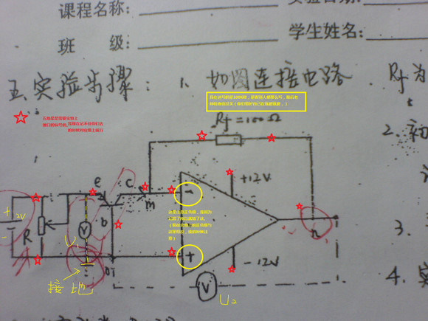为了防止某些人看不清楚，再来没有修改的大家好参考对照：
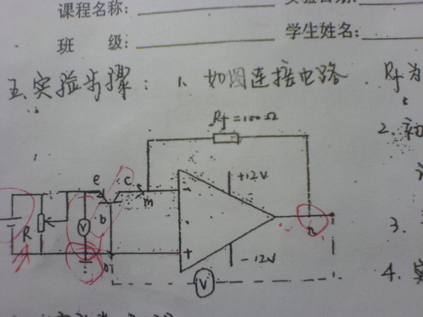这张是实验步骤，我当时完全瞎写（可能有点兴奋过头，一下都忘了，貌似老师也不怎么看，她主要看的是电路图（尤其是我标记的东西）和你的一元线性公式。）
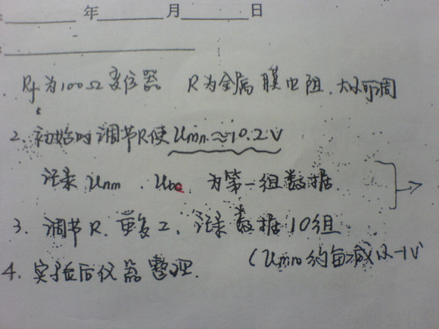
这里提醒一下：上面的图 Unm 要改成 U2 Ube改成U1。嗯，貌似是这样。。（Rf的值那个你们想一想，不清楚就像我一样在实验步骤中最好就别写了，但是图中还是得标明的。）
最后再写一点实验的一元线性公式：
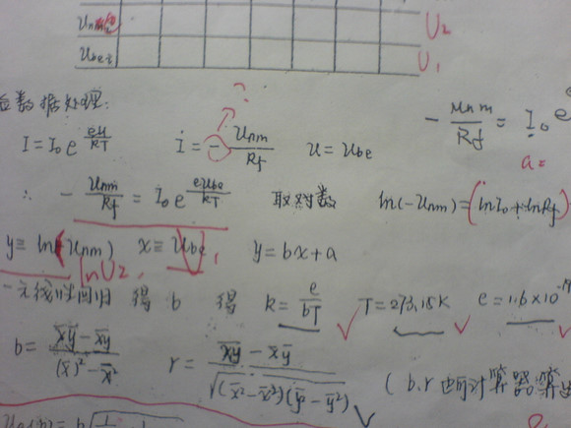
同样的，这里的Umn换成U2，Ube换成U1。
好了，如果你完全按照这样COPY上去，应该会直接通过，然后就可以交给老师看了。（我当时和这个差不多就是电路图上的那个正负极错了，最后一些其他要加的东西，左看看，右看看就通过了。在此特别感谢老师和旁边的同学！让我有这个机会。）
现在就是连线了：
按照刚才的电路图，结合下面的图慢慢接：
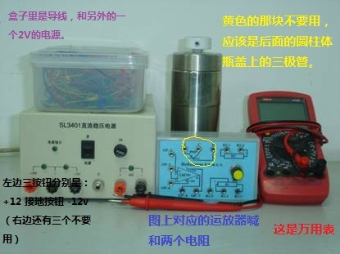
。
都已经接完了，这时候让老师检查通过，就可以往保温杯子里接半杯水，再在冰箱里放几块冰块（我当时放了3块，这就看你自己把握吧），回来就可以测数了。
注意：这里特别提示一下，最好把接地的接口在运放器的，因为用万用表测试数据时，负极插在运放器的与接地相连的插口，就不用管了。正极就可以在e端和n端来回转换测试，如果像我负极放在保温杯瓶盖上会照成桌子一晃，值就变化很大，很不稳定（我当时就纠结了很久，还是旁边的同学拔刀相助，在此继续感谢一下）。
从10.2V-0V平均取点测出十组U2和对应 U1（U2变化较大，所以先看U2稳定了，记下数，赶紧换插孔，测U1，以此类推，测出十组数据，U2=0V不测，你测了老师也会让你划掉的。）

这些都弄完了，就可以交给老师检查了就ok了，应该能看到有线性趋势，然后就是用计算器算出b了。根据上面的公式然后求出K,这个实验就结束了。
（我当时计算器不怎么会用，算出来误差比较大，我就又求助旁边同学，然后自己估写了。给老师检查了一下，就交了。）
我完成这个实验时四点还不到，（不过也由于数据处理意识流了一下）。如果按照这里一步一步做下来，应该一小时完成是绰绰有余的。
最后提供一下算出数据的标准值：
b 大概是：42左右吧，
k 是1.38 x 10（负23次幂）
单位我没写，也不知道，因为到现在我也不知道这个原理要干嘛。~
最后再提一点，貌似这个实验老师不要做附加，说是没仪器还是什么的，（当时走神了）而且后来的所有人都没做，如果做完蛋疼了的同学可以问一问老师，这应该是不扣分的。

D04
首先 差十分钟的时候吧，老师会把分组贴出来，然后大家挤啊挤 就看到自己哪组了。so lucky 抽到d04~ 开始实验 老师会嘱咐两句 会有一张纸作为阅读材料 。先是r1 和r2 这两个是1.2k欧姆的定值电阻 但是老师非要测他们比值，于是平衡电桥原理图，令r3=1.2k欧 调r4 使得电表示零。大概是1.21k欧吧 于是比值就出来了。然后用热敏电阻代替r4 。之后调节r3使得电表示零。说明一点，所谓的温度计其实是个测电阻的玩意，然后那张阅读材料上会列出一个大表格，按说明换算成温度即可。测温度的电阻常温时大概1.1k欧吧 100度是1。385k欧 然后看阅读材料有换算方法。其实就是测温度，用好温度计上的hold键 反正就是到你要达到的温度，按下hold再调r3示零。 测量间距大概是这样。1.1k 1.13k 1.16k 1.2k 1.24k 1.27k 1.30k 1.35k 1.38k 最后算出来大概对应温度就是20，30，40，50，60，70，80，90，100度 但是快到100度的时候升的特别慢。。所以也可以到97度左右吧。 记录对应的r3电阻值。之后 把测温电阻值换算成温度，做一元线性回归 这里提醒，最好最好自己带计算器，因为万一把老师给的计算器带出教室就是0分。。算出a+bx=y之后 把0，10，20，。。。100度对应的电阻值算出来，然后用r4代替rx（也就是热敏电阻） 调节r4=100度时rx值 r3为0度时值。然后调节滑动变阻器使得电表满偏。最后测出90 80 70.。10度对应的电表示数即可。
最后几点注意的~ 间距一定取得好一点 平均一点。我最后的r是0.9993 记得试验完把阅读材料交回~ 最好自己带计算器 提前掌握好技巧 算的东西还是蛮多的。其他的没啥了~电学实验很简单 而d04 又据说是超级简单。。 后面的小白鼠加油噢！！！

D03
先从总的说
1.实验一定急不得，不要看着别人做了多少，专注于自己手上的工作就行了，否则你会方寸打乱，在一些小的问题上纠结很久，得不偿失。
2.仔细预习实验，公邮里面的资料很好，一定要看仔细，脑子把实验先做一遍，那些过经过脉的地方一定要扣死，不然就像我一样，做之前感觉良好，做的时候手足无措。
3.不要怕问老师，老师都是还是比较和蔼的，扣分不可怕，关键是一定要把不清楚的地方问懂，接着做的话就会轻松很多。
4.小手段之类的就不必了，因为实验查的还是很严的，老师会仔细检查每个步骤，并测试你的实验数据，事先准备数据是对付不了的
具体到D03这个实验中来，我总结了以下几条经验。
1.公邮里面的资料很好，但是有个东西她没有提到，那就是”粗测“。可以说是由于忽略了这个环节，最终导致我这个实验的失败。资料里面给出的三个量程范围是0.75MA，1.50MA和3.0MA，并且给出了相应的R值。我就是在这个环节偷了懒，直接套了上面的数据，导致最终的杯具。其实由于各个实验器材的差异，这几个量程是需要灵活的设置的。比如对于我的那一套器材，这几个值就明显偏小了，而且设置三个量程也明显不够，做完后想来，4个量程应该是一个合理的数值。如果以后的同学做D03，请不要嫌这一步麻烦，用心算好，合理的配置量程，在后面会节省很多时间。
2.校准。这一步很费时间，但是千万不要马虎过去，因为直接关系着后面数据的精确度。往细了说，调节的时候，应该先调节最后一个电阻箱，即直接连接电源阴极的那个电阻箱，再调节跟微安表相连接的电阻箱，将表头调至满偏即可。一般来说，这个R的值和你计算的值差不了多少，如果差多了，就要考虑是不是没有电流没有完全补偿，检查补偿电路那一部分即可。
3.资料还有一个很重要的地方没有说，就是在最后测光电流时，电阻的大小应该如何调节。其实这个是个很小的细节，但是我在这个上面浪费了大量的时间。一个原因可能是由于太毛躁，另一个原因就是不得要领。其实在调节电阻箱的时候，微安表指针偏转的幅度不是重点，重点在于偏转的方向，这个是我观摩老师的操作总结出来的，最开始调大一点没有关系，一旦看着指针偏转的方向发生改变，就立即回调，此时需要细心一点，耐心的调，待到指针停止偏转，即记下数据，这样做最省事省力。乱调一气（如我），那是注定要失败的。还有注意，那个短路的按钮按一下就好了，读出偏转的趋势就行，我就因为这个被老师教训了，残念。。。
2.首先是实验设计环节。与那份材料所介绍的不同，电流表的量程是通过自己的粗测获得的。我的数据是最小的电流0.077毫安，最大的电流1.8毫安，所以要设计超过3个的量程才能保证所有的示数都在表的1/2以上，当时我只取了3个量程被老师批评了（还要扣分），应当取的量程分别是0.3mA，0.5mA，1mA，2mA，但是建议大家想拿高分的加上0.1mA（后面选做实验用）。还有所用的电路图在给的参考材料里面都有，不用刻意去背，但是设计实验的时候需要把3个电阻器在每一个档位的阻值都计算出来。（这个可以提前算一两组练练手）。（我在考场上有点乱搞混了自己做第一个还是第三个实验，结果测了一下电压表内阻被扣了很多分。。。）
在校准安培表的时候参考资料里面给的电压也有问题。如果一个是3V，一个是1.5V的话1.5V的是不能达到电压表的1/2以上的，所以我又被老师批评了一次改成了4.5V和3V。在调整的时候主要调R3就OK了，另外两个只要算的没有问题就差不多了。
在测量过程中注意测的时候记录安培表偏转的格数以及当前使用的量程，最后再换算成电流。应该没有什么难度，很快就测好了，记得要让10个点均匀分布的话大概是每8cm测量一次。
但是在最后的计算相关系数的时候我的只有0.93 ， 比较不准确，问题暂时还没有发现。可能是读光源的位置的时候有问题？不清楚，大家自己加油吧。
在选作实验我是没有做完，但是我测了一下加载800欧姆的电阻后电流的幅度大概在80微安到300微安吧，所以之前用的0.1mA的两成现在可以用了。我就是没有这个量程又回头测的量程时间就不够了。
大概就是这些了，反正自己考的很烂，基本是全场扣分扣得最多的人了。希望大家做好准备，到考场上不要慌乱。记得做好设计算准每个值对你的实验速度有很大的帮助。我基本是最后几个做好设计的，但是在测量的时候我已经超越了一些人，感觉就是算的比较好的话就花少量的时间调就可以了。

D02
伏安法测波尔兹曼常数感想
刚刚考完这个实验，趁着还记得大致内容，就将一些需要注意的地方写在这里，希望对大家有些帮助。
刚抽到这个实验的时候就感觉比较郁闷，因为手头这个实验的资料最少。我的两份资料中，一份压根没有这个实验，另一份只有半页的介绍，根本没说清楚。不过做下来的整体感觉是这个实验真的超简单。最快的一个哥们，只用了一个半小时就完成了所有内容。所以如果你抽到这个实验应该庆幸。
首先，进去的时候每人桌上都有一份实验报告纸，考试时不许用自己的实验报告纸，草稿纸等。第一项任务是在报告纸上写下实验的步骤，数据处理方法即一元线性回归的公式导出还要画下实验电路图。这里说一下，我手里的那份资料即机械学院编的物理实验指导，相信很多同学也是看的这个资料，这上面有不少错误。我完全按资料上面的写的，结果因为错误太多被打了回来。下面就资料上的错误做以说明：
原始资料如下：
二 伏安法的应用-波尔兹曼常数的测定

一、实验目的
用伏安法测pn 正向电流电压关系，并由此测出波尔兹曼常数。
二、实验设备（p109）
三、实验原理
1、 半导体pn结理论指出：pn结正向电流电压关系满足I=Io(exp（eU/kT)—1）。
U为pn结正向电压降，I是正向电流，T为热力学温度，e是电子电荷，k是波尔兹曼常数。T，e已知，所以只须测得I-U 关系，即得k。实际测量中，上述关系简化成I=Ioexp(eU/kT)，即I-U满足字数关系。
2、 实验中采用结成共基极方式的三极管是为了减小和避免普通极管存在复合电流和表面电流的影响。
实验测量中，电压由4 1/2 位数字电压表测出，而集电极电流需通过运算放大器组成的电流电压交换器来充当（如下图）。
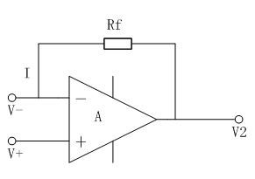
当闭环时V=V+；运放输出端不取电流。于是IRf=—V2，自需测出V2，即得I。
一、实验步骤
1. 如下图连线，图中 为100Ω变位器，R为金属膜电阻，大小可调。
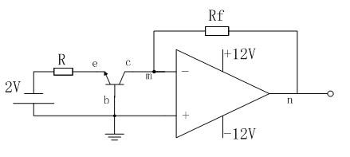
2. 初始时将 和R初值均调到最大，测量m，n两结点间的电压，记为U1，同时测出b，e间电压，记为U2，作为一组数据。
3. 调节R的大小，重复2的步骤，在记录第二组数据，共测十组。
4. 实验后整理仪器。
一、数据处理
本实验采用一元线性回归法来处理数据（U1，U2均取绝对值）。
由I=IoExp（eU/kT），I=V₂/ 得

U1/ =IoExp（eU₂/kT）,两边取对数得
㏑U1=㏑ *Io+eU₂/kT
取 ㏑U1=y，U₂=x。
则b=e/kT 利用线性公式求的b。T=273.15K，e=1.6E-19C。
k=bT/e，k可得。

错误：1、实验电路中2V电源极性接反，应为上正下负
1、 电阻R不是定值电阻，应画成滑动变阻器，划片接三极管发射极，另外两端接电源正极和地
2、 Rf不是100Ω，而是100kΩ，R是100Ω变位器
3、 “初始时将Rf 和R初值均调到最大”错,Rf 为定值，不能调节
4、 “测量m，n两结点间的电压，记为U1”错，应测量n点对地的电位，不是m、n间的

这个实验的操作极为简单，就是给你一个小盒子，上面有那两个电阻以及运算放大器，按电路图拿导线噼里啪啦一连就行了，然后用万用表测两个地方的电压就完了，对于做过电气实践的我们来说，这个当然不在话下了。下面说一些实验过程中要注意的地方：
1、 电源上有一个接线柱标有接地符号，注意不要把接地线接到上面，而是要接到正负12V中间的那个接线柱上
2、 实验的三极管是泡在冰水混合物中的，所以测量的时候要尽量快一些，以免冰完全融化后升温，数据就不准了。
3、 用于调节R阻值的是一个旋钮，不少同学拧了半天，n点对地电压并没有多大变化。实际上这说明你已经拧过了。实践表明这旋钮貌似没有头，可以一直拧，没有变化说明已经被你拧饱和了。你要把它拧回去找到那个敏感区。在那个区域，改变一点点R，U1都会出现很大变化
4、 这一点比较重要，请注意：由电路图可知，电源负极，变位器的一端还有三极管基极是共地的，理论上这三根线的共地端放在哪都可以。但实际连线时请不要把这个共地端连在三极管基极上，这样干扰会很大，以致万用表上的数值一直跳个不停，无法读数。（我旁边那个同学就是这样）最好是把公共端放在运算放大器的同向输入端，这样读数比较稳定
5、 这份资料里给出的U1、U2和老师给的U1、U2是反的，别弄混了
6、 N点对地电压的测量范围是0~10V，要测十组数据，最好是分别在1、2、3、4、5、6、7、8、9、10V附近测量，这样线性化程度更好，结果更准
最后说一下数据处理，就是用线性回归方法处理数据。最好用可以直接计算一元线性回归的计算器，并在之前学会如何计算。我今天才发现，算线性回归也可以如此简单。下面说一下怎么操作，可能计算器型号不同操作方法略有区别，这个仅供参考吧：
我用的是卡西欧fx-350MS，就合一下面超市买的，貌似大部分同学都用的是这个，所以以下方法应该适用
1、 依次按 shift→mode→3→= 这步进行数据重置
2、 按mode→3→1 这步进入回归状态，此时计算器屏幕上面应该显示“REG”
3、 然后输入数据，一组一组的输。先输 X1→ ，→Ｙ１→ＤＴ（就是右下角的那个Ｍ＋）
４、输完之后会显示n=1说明你输完了一组数据，然后重复上一个步骤，把10组数据都输进去
5、按 shift→2 这时会显示两行东西，上面一行是三个符号，下面一行是数字1、2、3。然后按右箭头翻页，按两下，这时第一行就变成我们要求的A、B、r了。按他们下面对应的数字然后再按等号就可以看对应的值了。
6、看完一个值之后按AC，再重复第5步可以看下一个值。这个实验只用到了B和r，所以A就不用看了。

D01
应人要求，特在此处说明下D01实验需注意之处。
身为第一批考试的，压力很大。
不过还好，分到了D01，比较简单。
说它简单就是原理很简单，还有就是数据处理不用计算。
首先老师检查地方三个：
一个是先画出来电路图，求出相关数据
第二，校正完电流表，并且是得出数据之后
第三，校正欧姆表，测出数据之后
话说校正电流表、电压表比较简单，调起来也不难，比较快。
不过校正欧姆表确实比较烦，希望大家着重看一下这一步。而且老师检查时要求比较严，半偏、满偏要刚好在那刻度线上，否则，老师还是会叫你继续调（我就是因为检查时，满偏时指针没完全落在刻度线上，老师让再次调整）提醒一下，校正完欧姆表千万不要以为就完事了，一定要记得测一下材料所给的一系列的阻值（0、10、20、40…………2000、5000）。因为老师只检查你半偏和满偏处，他检查完就说可以拆了，他不检查你有没有测这些阻值，如果你很听话的就拆了，到写报告的时候发现忘记测了，那再连电路，很费时间。我就知道有两个人忘记测了。
写实验报告，就是列三个数据表，还有画两个图，很简单。
选做实验大家都有电路图，但是关键是到场怎样跟真实的仪器连接起来，这我也无能为力了，因为我最后连的欧姆表出了点问题。

